14 июня 2023 годя
Сегодня наградили за изготовление воздушных змеев. Главных конструкторов
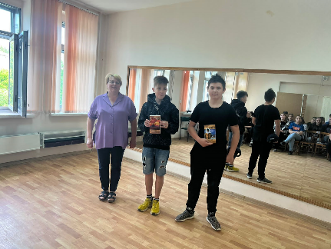
Конкурс песен «Я - супер звезда»
3 место занял 3-ий отряд с песней «За родину-мать»
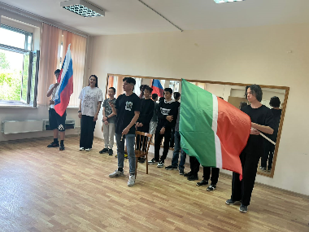

Песня 3-го отряда «Дурак и молния»
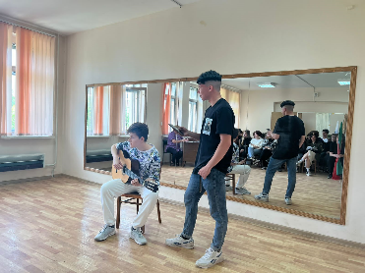
2 место занял 2-ой отряд с песнями «Прекрасное далеко» и «Я люблю военных…»
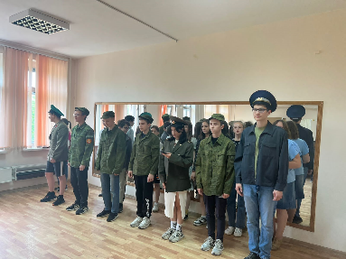
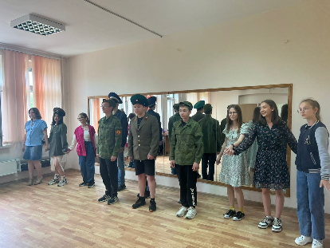
1 место занял 1-ый отряд с песней «Улыбайся» и «Половинка»
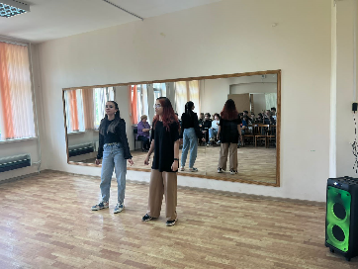

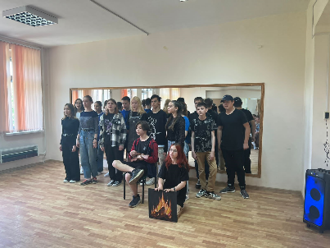
https://cloud.mail.ru/public/1pGX/5zmZYzF7o
ну и в завершении общая песня лагеря «Комарово»
https://cloud.mail.ru/public/9S5L/9vDFFzqeZ

Спортивный квест «Мы за ЗОЖ»
Прыжки через скакалку
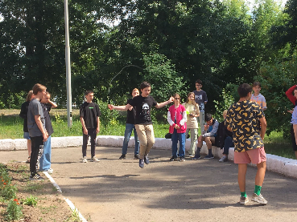
Отжимание
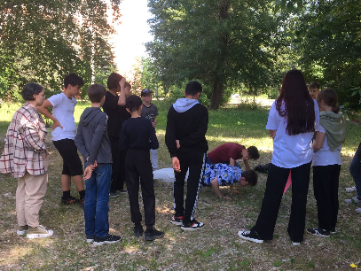

Попади в цель
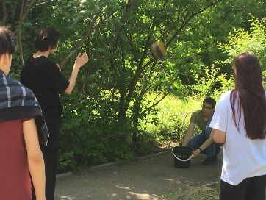
Загадки
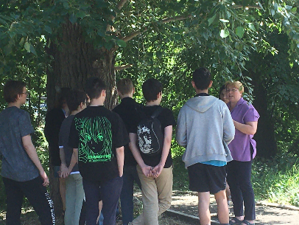
Победили 1 отряд

